Горбачева Валентина Алексеевна

И ЖИЗНЬ, И СЛЕЗЫ, И ЛЮБОВЬ…

Наша героиня, Горбачева Валентина Алексеевна родилась в деревне Юматовка Сергиевского района 26 июля 1957 года. Родители девочки работали в колхозе, держали собственное хозяйство, огород. Когда мама, уставшая к концу дня, приходила домой, дочка усаживалась к ней на колени и говорила: «Мама, ты не переживай, я подрасту, выучусь и буду тебя лечит, ты проживешь до ста лет». Так и случилось, мама прожила 94 года.
В 1963 году семья Горбачевых переехала в поселок Сургут Сергиевского района, где живёт и по настоящее время. В 1973 Валентина закончила Сургутскую среднюю школу и поступила в Новокуйбышевское медицинское училище (фото 1).

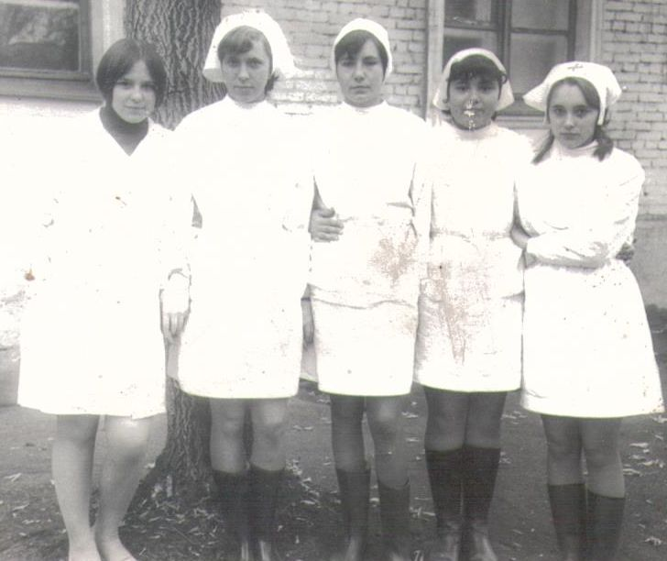

Фото 1. Студенческие годы, 1973 г.
После окончания медицинского училища Валентина начала свою трудовую деятельность в должности медицинской сестры-анестезиста в больнице им. З.П. Соловьева. Нелегко было начинать работать в незнакомом коллективе, среди опытных медицинских сестер. Сложно было запомнить медицинские препараты, которые применялись в анестезиологической практике. Огромной радостью и победой было участие в первой операции! Валентина Алексеевна помнит её до мелочей (фото 2).

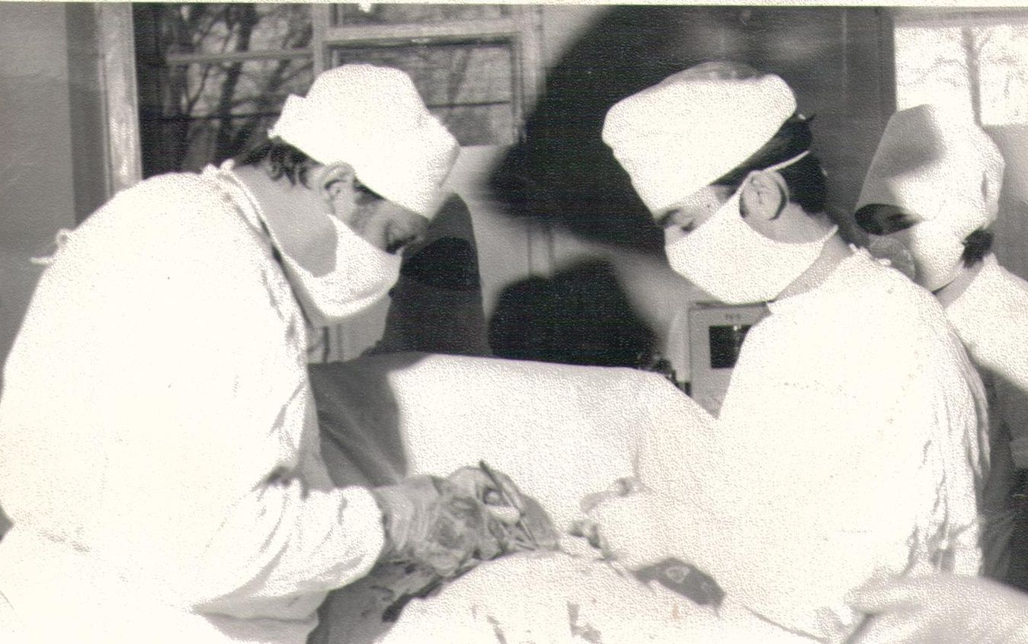

Фото 2. Больница им. З.П. Соловьева. Первый год работы медицинской
сестрой-анестезистом в операционном блоке
(оперирует врач-хирург Солдаткин Борис Константинович,
наркоз: медицинская сестра Маслова (Горбачева) Валентина Алексеевна)

Отработав три года по распределению, Валентина Алексеевна вернулась домой, на малую Родину и устроилась медицинской сестрой в санаторий «Сергиевские минеральные воды». Со временем поняла, что работа в санатории ей не подходит и с 1980 года продолжила свою деятельность в Сергиевской центральной районной больнице в должности медицинской сестры-анестезиста.

Сколько сложных больных прошли через руки Валентины Алексеевны – не сосчитать! (фото 3)
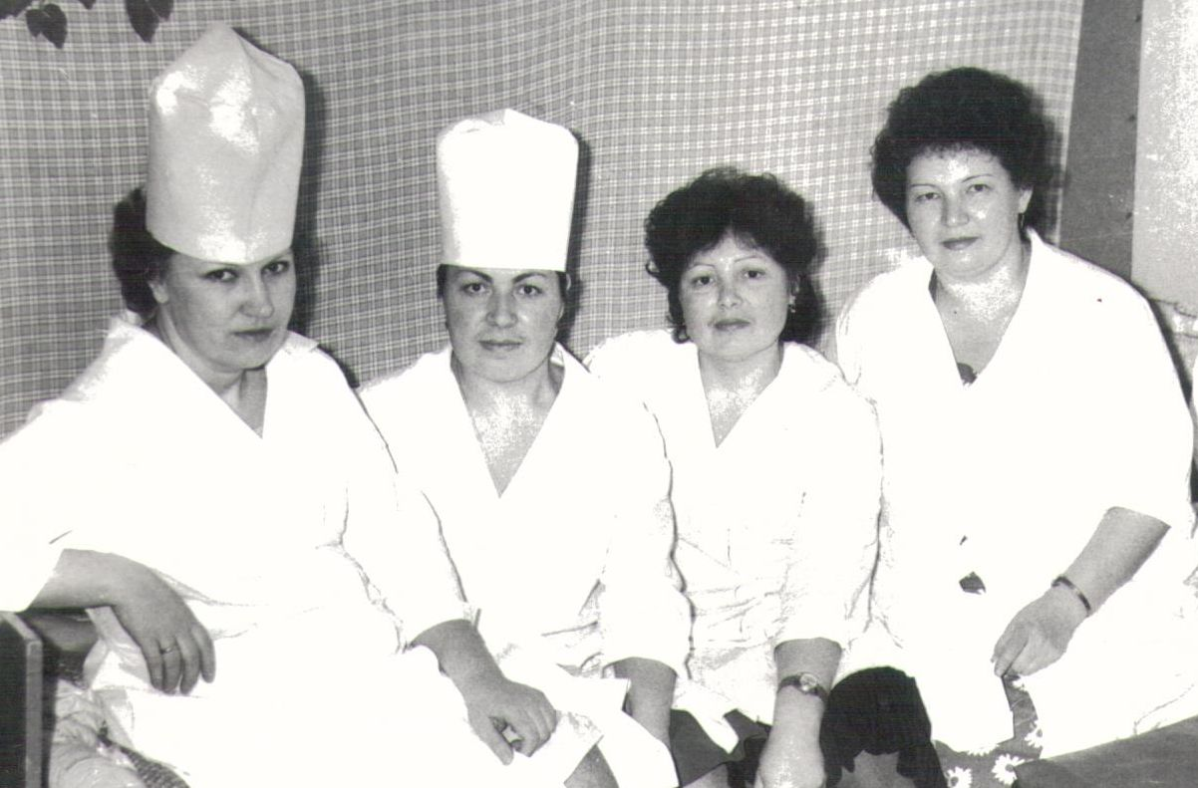
Фото 3. Минуты редкого перерыва

Всем дружным коллективом спасали пациентов, возвращая их к жизни. Часто приходилось сдавать кровь - так Валентина Алексеевна стала «резервным донором». Ответственное отношение к работе, добропорядочность, уважение и преданность своей профессии сыграли свою роль, и в 1995 году Валентине Алексеевне предложили занять должность старшей медицинской сестры хирургического отделения, в состав которого входил операционный блок. Зная, что это не самая спокойная работа в больнице, она согласилась и продолжает работать в данной должности по настоящее время.
Не одно поколение молодых специалистов прошло через отделение, в котором работает Валентина Алексеевна. Она учила их правильно и грамотно работать, учила любить свою работу и свой коллектив.
Медицинские сестры отделения вместе со своей «старшей» активно участвуют во всех мероприятиях, проводимых не только в больнице, но и в районе, и в области. Все медицинские сестры являются членами Самарской региональной общественной организации медицинских сестер.
Валентина Алексеевна замужем, вместе с мужем вырастили двух прекрасных детей, сына и дочь. Сейчас всё свободное время бабушка и дедушка посвящают внукам, а их - пятеро.
Проработав более 40 лет в здравоохранении, Валентина Алексеевна говорит: «Со слезами пришла первый день на работу, но ни разу в жизни не пожалела о своем выборе. И каждый день с огромным удовольствием и большой радостью иду в свою больницу, в свое отделение, где меня ждут, никогда не предадут, всегда придут на помощь в трудную минуту, порадуются вместе со мной успехам!» (фото 4).
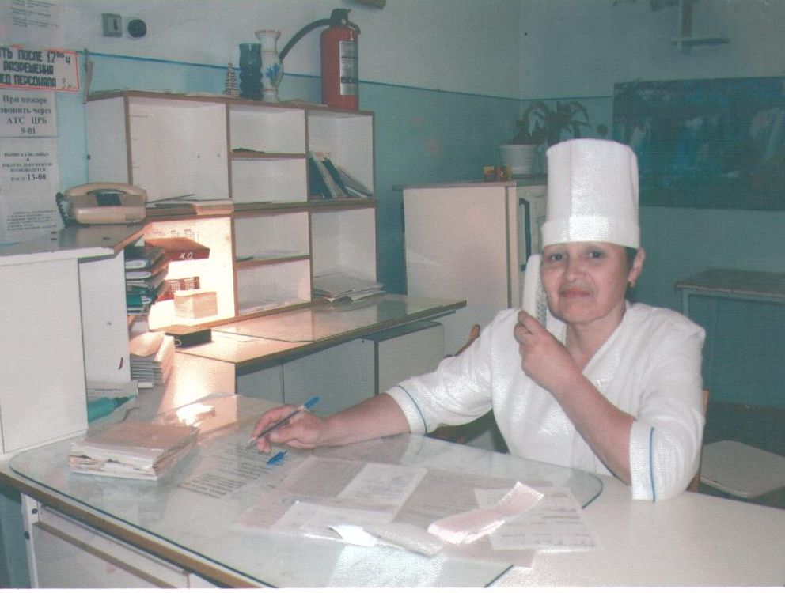

Фото 4. Старшая медицинская сестра хирургического отделения
ГБУЗ СО «Сергиевская ЦРБ», 2017 г.

В заключении хочется подчеркнуть, что только профессия медицинской сестры может вместить в себя такие качества как отзывчивость, сострадание, терпение, внимание, сердечность, милосердие, доброту, которые должны быть в сочетании с профессиональными знаниями, навыками и опытом. Всё это есть у Валентины Алексеевны Горбачевой!

Статью подготовила: Шакирзянова Н. К., заместитель главного врача по работе со средним и младшим медицинским персоналом, Государственного бюджетного учреждения здравоохранения Самарской области «Сергиевская центральная районная больница».

